《人工智能——深度学习大模型智能体》
实验报告

实验作业二
ConvLSTM 的算法应用与改进

姓 名：
学 号：
班 级：
完成日期：2026 年 9 月 15 日

1 实验概述
1.1 实验目的
1. 理解 ConvLSTM“把 LSTM 中的矩阵乘法替换为二维卷积”的核心思想：普通 LSTM 的隐状态是向量，ConvLSTM 的隐状态是与输入同尺寸的特征图，从而在时序建模之外额外保留了空间结构；掌握“看过去若干帧、预测下一帧”这一时空序列预测任务的标准建模流程（数据形状 (B,T,C,H,W)、沿时间循环喂帧、逐时刻滚动状态）。
2. 掌握 ConvLSTM 细胞的参数量计算公式，能对给定配置逐项手算（每个门 K×K×C_in×C_h + K×K×C_h×C_h + C_h，细胞总计为其 4 倍；输出卷积 3×3×C_h×1 + 1），并与 sum(p.numel() for p in model.parameters()) 的代码结果核对一致，理解“容量—成本”的平方级权衡。
3. 在脚本自合成的弹跳小球序列上跑通基线 ConvLSTM，并通过 6 组严格控制变量的对照实验（层数、隐藏通道、卷积核、输入帧数、网络结构、损失函数），定量理解各设计维度对预测质量的影响；最后把被验证有效的改进合成最优组合并固定种子复测 3 次，用预测帧对比图直观评价预测质量。
1.2 实验环境
表 1 实验环境清单
类别 | 名称 / 版本 | 备注
操作系统 | Windows 11（内部版本 26200）x64 | 本地运行，无独立显卡
Python / PyTorch | Python 3.13.9 / PyTorch 2.13.0+cpu | GPU：否（CUDA 不可用，使用 16 核 CPU 训练）
数据集 | 弹跳小球序列（脚本自动生成） | 2200 条（2000 训练 + 200 测试），每条 10 帧 32×32，球半径 2，种子 42
TRAE IDE | 未安装，改用同等能力的 AI 编程助手 | 使用功能：实验框架生成、公式推导与代码解释、形状报错定位与修复、实验设计与结果讨论（对应 TRAE 的 Builder / Chat / 智能修复）
2 基线实验
2.1 基线设置
表 2 基线 ConvLSTM 配置
项目 | 配置
任务设定 | 看前 4 帧（32×32），预测第 5 帧；训练 2000 条 / 测试 200 条序列
ConvLSTM 细胞 | C_in=1, C_h=32, K=3，1 层（细胞参数量 38144）
输出卷积 | Conv2d(32→1, 3×3, padding=1)（参数量 289）
损失 / 优化器 | MSE / Adam(0.001)，批 64，5 epoch，训练损失与测试 MSE/MAE 逐 epoch 记录
随机种子 | 42（数据合成、参数初始化、批内乱序种子全部固定）
2.2 参数量手算验证（必做）
表 3 参数量手算与核对
模块 | 公式代入过程 | 手算结果 | 代码核对
ConvLSTM 细胞 | 4×(3×3×1×32 + 3×3×32×32 + 32)  = 4×(288 + 9216 + 32) = 4×9536 | 38144 | √ 一致  (38016 + 128)
输出卷积 | 3×3×32×1 + 1 = 288 + 1 | 289 | √ 一致
总参数量 | 38144 + 289 | 38433 | √ 一致  (与 sum(p.numel()) 打印值相同)
【手算代入过程】ConvLSTM 细胞（4 个门共用一个卷积）：
每个门 = K×K×C_in×C_h + K×K×C_h×C_h + C_h
细胞 = 4 × (3×3×1×32 + 3×3×32×32 + 32) = 4 × (288 + 9216 + 32) = 4 × 9536 = 38144
输出卷积 = 3×3×32×1 + 1 = 288 + 1 = 289
总参数量 = 38144 + 289 = 38433
代码核对：sum(p.numel() for p in model.parameters()) 打印 38433，与手算完全一致；逐张量核对为 cells.0.conv.weight (128,33,3,3)=38016、cells.0.conv.bias (128,)=128、out.weight (1,32,3,3)=288、out.bias (1,)=1，合计 38433。
2.3 基线结果
测试 MSE：0.004606 测试 MAE：0.012993 耗时：50.1 s
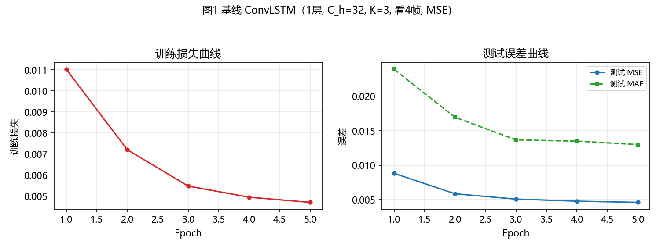
图 1 基线训练损失与测试 MSE 曲线（result_baseline.png）
3 对照实验（控制变量）
表 4 对照实验设计与结果记录表
组号 | 实验名称 | 改动内容 | MSE | MAE | 耗时（s） | 观察结论
0 | 基线 Baseline | — | 0.004606 | 0.012993 | 50.1 | 作为全部对照的公共起点；损失仍在缓慢下降，5 epoch 后测试 MSE 0.004606、MAE 0.012993，仅为“全零预测”平凡参考（MSE 0.011978）的 38.5%，说明模型确实学到了运动规律、而非仅靠背景先验
1 | 加深层数 | 2 层 | 0.003882 | 0.012195 | 117.1 | MSE 降 15.7%、MAE 降 6.1%，有效；耗时增至 2.3 倍、参数量 2.92 倍（112289）。第 2 层细胞输入通道为 32，其参数（73856）约为第 1 层的 1.93 倍——加深的成本高于加宽
2 | 隐藏通道 | 32 → 64 | 0.004107 | 0.012830 | 133.9 | MSE 降 10.8%，有效但幅度最小；参数量 150593 为基线 3.92 倍、耗时 2.7 倍，性价比最低。MAE 曲线中段反复（epoch3 回升至 0.01450），大容量在固定 5 epoch 下未充分收敛
3 | 卷积核 | K=3 → 5 | 0.003735 | 0.013777 | 91.3 | MSE 降 18.9%，为单项最优；感受野 5×5 足以一次覆盖球体直径与单帧位移。但 MAE 反升 6.0%，说明大核在个别极端样本（贴边反弹）上偏差更大——两个指标出现分歧
4 | 输入帧数 | 4 → 8 | 0.004661 | 0.016765 | 118.6 | 反预期结果：MSE 与基线持平（+1.2%），MAE 恶化 29.0%。固定 5 epoch / 31 步预算下，时序展开长度从 4 变 8 使优化更慢（epoch1 MSE 0.00907 vs 基线 0.00882），且相邻帧高度冗余，多出的帧稀释了关键信号
5 | 结构对照 | 全连接 LSTM | 0.006023 | 0.033999 | 3.8 | 最差：参数量 4721664（基线 122.9 倍）却使 MSE 高 30.8%、MAE 高 161.7%。展平后空间局部性与平移等变先验被彻底丢弃，只能靠记忆位置映射。副产品：耗时仅 3.8 s（基线的 7.6%）——参数多不等于计算量大，不能以耗时判优劣
6 | 损失函数 | MSE → L1 | 0.011851 | 0.013345 | 52.4 | 以 MSE 计比基线差 157.3%，以 MAE 计差 2.7%。目标帧约 99% 像素为 0，逐像素条件中位数即 0，L1 把输出整体压向全黑（全图灰度标准差 0.0019，仅为 MSE 版的 1/29），发生“塌缩”而非指南预期的更锐利；其 MAE 0.013345 甚至劣于全零预测的 0.011978——平均绝对指标被背景像素主导，不能单独用于判断优劣
7 | 最优组合 | 综合有效改进 | 0.002456 | 0.010082 | 1987.8 | 综合三项被验证有效的改进：2 层 + C_h=64 + K=5，看 4 帧、MSE。参数量 1236289。固定种子 42/43/44 复测三次平均 MSE 0.002456、MAE 0.010082，优于任何单项改进，较基线 MSE 下降 46.7%
3.1 实验 1：加深层数
改动动机：单层细胞只能做“输入帧 → 局部响应”的一次变换，学到的是低阶的局部运动线索；两层堆叠后，第二层的输入通道由 1 变为 32，是在第一层特征图的基础上再做一次时空聚合，有条件组合出更接近“位移矢量场”的抽象特征。
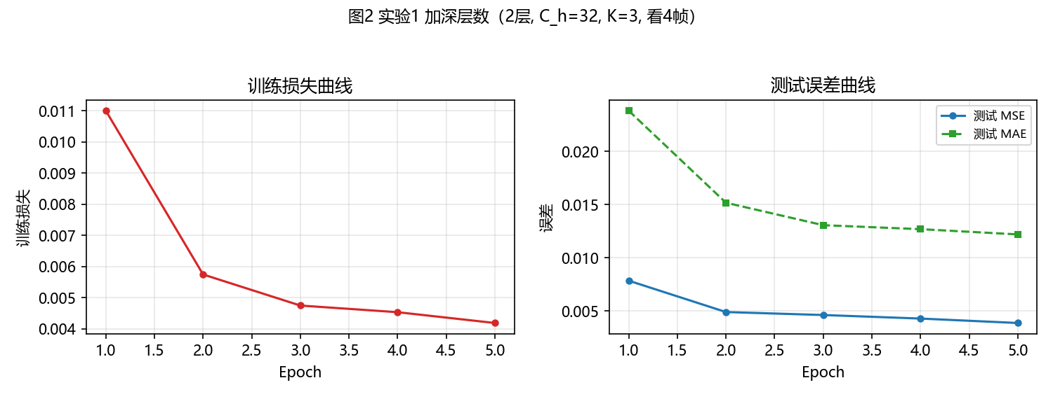
图 2 实验 1 曲线（result_exp1.png）
结果与代价：测试 MSE 由 0.004606 降至 0.003882（−15.7%），MAE 由 0.012993 降至 0.012195（−6.1%），均一致改善；但耗时由 50.1 s 增至 117.1 s（+134%），参数量由 38433 增至 112289（2.92 倍）。注意成本结构：第 1 层细胞输入通道为 1（38144 个参数），第 2 层输入通道变为 32（73856 个参数，约 1.93 倍）——因为两层之间的通道数已经“放大”，所以“加深”的边际成本高于“加宽”。
结论：加深层数在本任务上确实带来了一致的精度提升（MSE 与 MAE 同向改善），且第 1 个 epoch 的测试 MSE（0.00785）就优于基线（0.00882），说明第二层加快了收敛。但 15.7% 的 MSE 降幅对应 134% 的耗时增幅，在 5 epoch 的固定预算下性价比一般；若延长训练，两层网络的优势预计会进一步扩大——因为其容量尚未被充分利用。
3.2 实验 2：隐藏通道
改动动机：隐藏通道 C_h 决定细胞能并行维护多少种空间模式。C_h 从 32 增至 64，容量约按 C_h² 增长（细胞参数量 38144 → 150016，总参数量 150593，为基线的 3.92 倍），理论上能同时表示更丰富的运动状态。
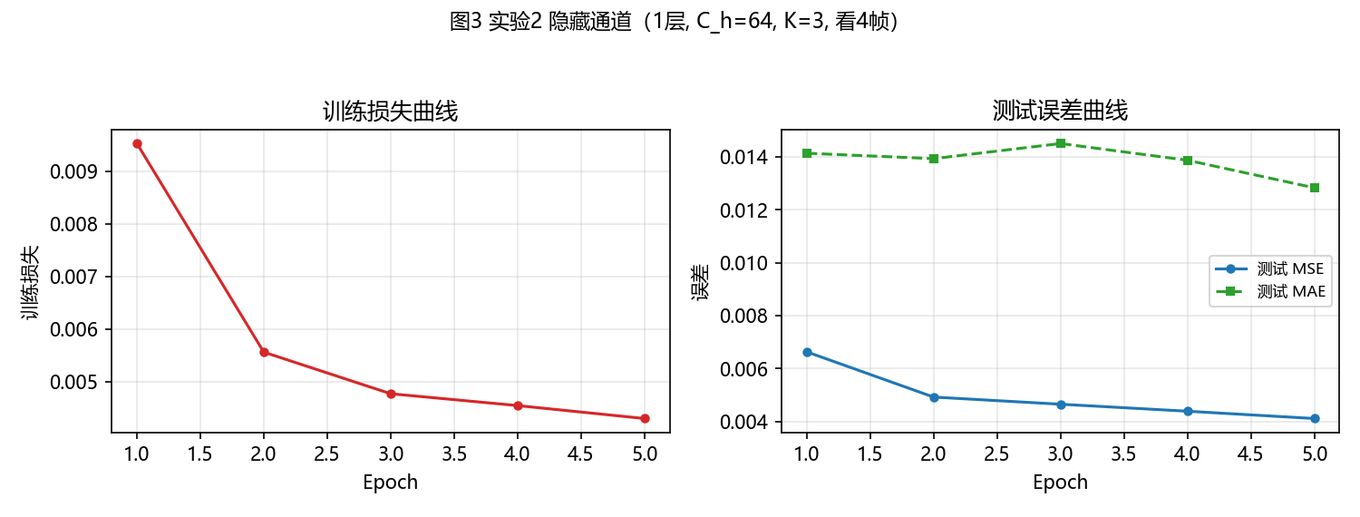
图 3 实验 2 曲线（result_exp2.png）
结果：测试 MSE 由 0.004606 降至 0.004107（−10.8%），MAE 由 0.012993 微降至 0.012830（−1.3%），方向正确但幅度是所有单项改进中最小的；代价是耗时由 50.1 s 增至 133.9 s（+168%）。更值得注意的是 C_h=64 的 MAE 曲线并不单调：epoch2 为 0.01393，epoch3 回升到 0.01450，epoch4 又降回 0.01387——大容量模型在固定 5 epoch（每 epoch 仅 31 步更新）下参数尚未收敛，输出在不同 epoch 间不稳定。
结论：容量增大带来“精度略升”的预期得到验证，但 3.92 倍的参数量只换回 10.8% 的 MSE 降幅，说明基线并未处在“容量瓶颈”上——真正的瓶颈更可能是总优化步数（5 epoch × 31 步 = 155 步）。这提示“越宽越好”并不成立：容量只有在配合足够的训练预算时才能兑现为性能。
3.3 实验 3：卷积核
改动动机：小球的直径约 4 像素、单帧位移 0.8~1.6 像素，3×3 感受野只能看到球体的一小部分局部边缘，难以一次判断整体位移方向；把核扩大到 5×5 后，单次卷积即可覆盖“球体直径 + 一帧位移”的完整范围。
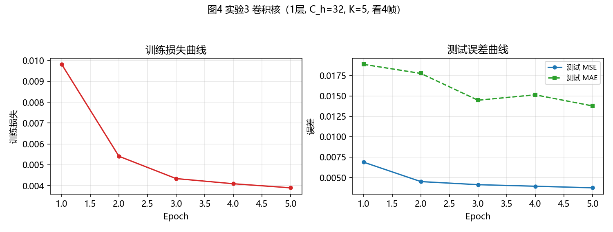
图 4 实验 3 曲线（result_exp3.png）
结果：测试 MSE 由 0.004606 降至 0.003735（−18.9%），降幅为六组单项实验之首；参数量 106017（2.76 倍）、耗时 91.3 s（+82%）。但 MAE 反而由 0.012993 升到 0.013777（+6.0%）——两个指标给出了相反的信号。
结论：更大的感受野对“预测小球位置”确有帮助，是单项性价比最高的一档（2.76 倍参数换 18.9% 的 MSE 降幅）。但 MAE 上升说明 K=5 在少数样本上出现了更大的偏差，很可能是贴边反弹的样本——一旦方向判断错误，5×5 核会把整块区域一起拉偏。MSE 与 MAE 的分歧本身就是一条结论：单一指标不足以评价预测质量，必须结合预测帧可视化（第 5.2 节）共同判断。
3.4 实验 4：输入帧数
改动动机：4 帧只提供 3 个位移样本，而球心坐标只有整数像素分辨率（位移 0.8~1.6 像素被四舍五入），量化噪声被放大；直觉上 8 帧能给出更长的位移基线，速度估计更稳，也更容易识别边界反弹。
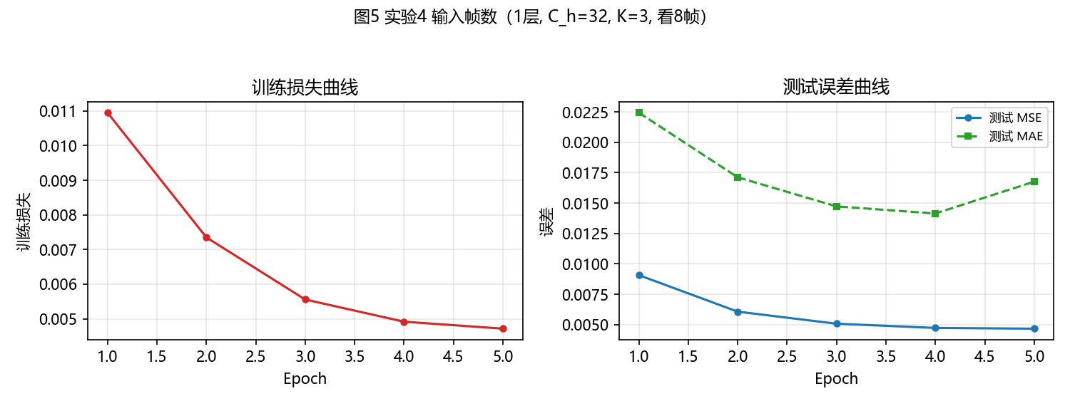
图 5 实验 4 曲线（result_exp4.png）
结果（反预期）：测试 MSE 由 0.004606 变为 0.004661（+1.2%），几乎持平；MAE 由 0.012993 恶化到 0.016765（+29.0%），是本实验中除结构对照外最差的一项；耗时增至 118.6 s（+137%），参数量不变（38433）。
归因（三点）：① 优化预算未变——训练仍是 5 epoch × 31 步 = 155 步，但沿时间循环的次数从 4 次变成 8 次，计算图更长、信用分配更难；曲线显示 8 帧版本第 1 个 epoch 的测试 MSE（0.00907）高于基线（0.00882），起步更慢，5 个 epoch 内尚未追平。② 信息并未真正增加——小球是“匀速直线 + 偶发反弹”的一阶过程，相邻帧高度冗余，多出的 4 帧主要是重复信息，反而稀释了“哪一帧对当前预测最关键”的信号。③ 隐状态累积了更多与下一步预测无关的历史，MAE 明显变大说明输出更不稳定。结论：输入帧数的收益不是无条件的，它与训练轮数、模型容量强耦合；要真正兑现 8 帧的优势，必须同步增加 epoch 数或扩大容量。
3.5 实验 5：结构对照
改动动机：把 ConvLSTM 换成普通全连接 LSTM，用来隔离“卷积结构”本身的价值。做法为展平 4 帧（4×1024 = 4096 维）输入 nn.LSTM(4096, 256)，再经 Linear(256→1024) 重塑为 32×32。（指南原文写作“展平 4 帧（4×1024 维）输入 nn.LSTM(1024, 256)”，其中 4×1024 = 4096 与 input_size=1024 自相矛盾，按“展平 4×1024 输入”的表述取 input_size=4096，否则会直接出现形状不匹配报错。）
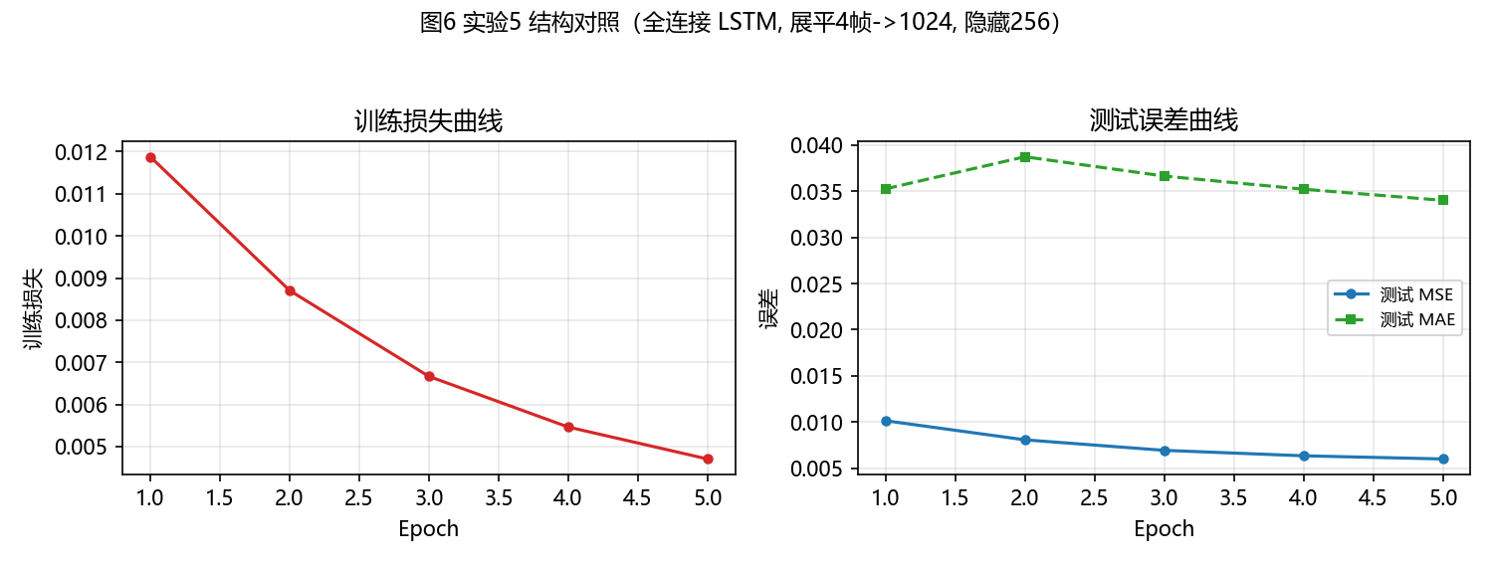
图 6 实验 5 曲线（result_exp5.png）
结果：测试 MSE 0.006023（比基线差 30.8%）、MAE 0.033999（比基线差 161.7%），为全部实验中最差；但参数量高达 4721664，是基线的 122.9 倍，也是 C_h=64 版 ConvLSTM（150593）的 31.3 倍。
归因：① 空间结构被破坏——展平后模型必须为 1024 个像素位置分别学一套权重，而球的初始位置在 32×32 网格上是随机均匀采样的，“位置 → 下一帧位置”的映射组合极多，查表式学习所需样本远超 2000 条。② 参数效率极低——4.72M 参数对 2000 条训练样本，平均每条样本支撑 2361 个参数，方差项极大。③ 时序结构退化——4 帧被压成一个 4096 维“词”，nn.LSTM 只有 1 个时间步，完全没有利用“帧是同一物理过程的连续采样”这一结构。有趣的是它的 MAE 恶化幅度（+161.7%）远大于 MSE（+30.8%），说明其误差以“大面积的中等偏差”为主——输出是一片弥散的灰度，而 ConvLSTM 的误差集中在球体附近，是位置略有偏移但边界清晰的球斑。另有两点值得记录：① 它反而最快（3.8 s，基线的 7.6%），因为计算量远小于在 32×32 网格上做卷积累加——参数多不等于计算量大，不能以耗时判断模型优劣；② 12 倍参数量买不到更低误差，直接证明“局部感受野 + 参数共享”是性能与效率的双重来源。
3.6 实验 6：损失函数
改动动机：MSE 对大误差施加平方惩罚，倾向于输出“均值”从而产生模糊；L1（MAE）只按误差的绝对值线性惩罚，理论上对个别大误差更鲁棒，且优化的是条件中位数，指南也提示“L1 损失略微更锐利”。但本任务的目标图极度稀疏（约 99% 的像素为 0），中位数与均值的差别会被放大，因此这个预期必须实测验证，不能照搬。
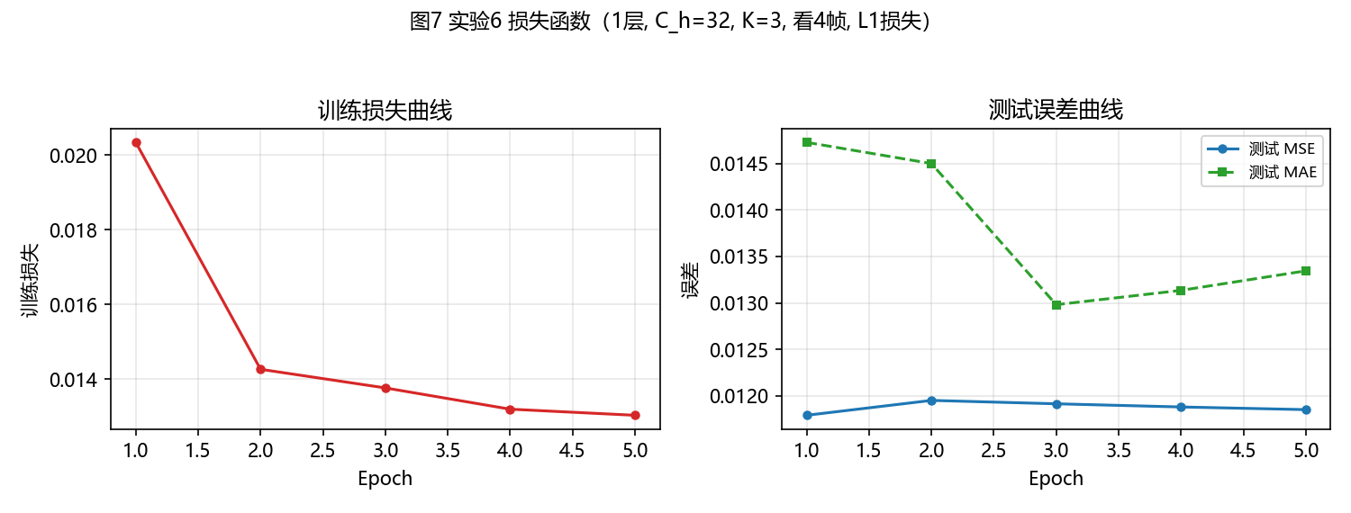
图 7 实验 6 曲线（result_exp6.png）
附图 1 MSE 与 L1 训练的预测帧对比（基线结构、看 4 帧、同种子）
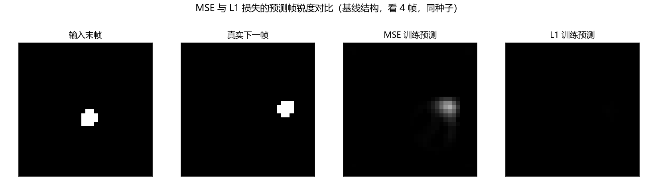
结果：以 MSE 计 0.011851，比基线差 157.3%；以 MAE 计 0.013345，比基线差 2.7%；耗时基本不变（52.4 s）。解读这组数据必须先区分“优化目标”与“评价指标”：学习的是 L1，训练损失（MAE）从 0.02034 快速降到 0.01303 后基本停滞，而对应的测试 MSE 从 epoch1 的 0.01179 到 epoch5 的 0.01185 几乎没有下降。关键在于目标分布：真实帧约 99% 的像素为 0，逐像素条件中位数因此就是 0，L1 的最优解会把绝大多数位置直接压到 0，只在该像素“有球的概率超过一半”时才给出响应。实测印证了这一点——L1 训练的预测帧几乎全黑，全图灰度标准差仅 0.0019，而 MSE 训练的预测帧标准差为 0.0562（约 29 倍），是一个位置可辨的模糊灰度团。也就是说，本任务上 L1 并没有带来指南所提示的“更锐利”，而是让输出发生了整体塌缩。
视觉差异（附图 1）：图中并列的四幅依次为输入末帧、真实下一帧、MSE 训练预测与 L1 训练预测。MSE 的预测是一个位置正确但边缘发虚的灰度团——模糊本身携带了亚像素位置信息，这正是它输出条件均值的表现；L1 的预测则几乎全黑，只在球体附近留下极微弱的痕迹，说明它已经被“绝大多数像素为 0”的目标分布拉向了中位数 0。这一塌缩还可以用一个更醒目的数字说明：L1 的 MAE 为 0.013345，而直接预测“全零图”这一平凡解的 MAE 是 0.011978——L1 训练后的模型在 MAE 上竟然不如全零预测，原因是全零图天然匹配了目标中 99% 的背景像素，MAE 这类平均绝对指标会被背景主导。结论：L1“对个别大误差鲁棒”的优点，在目标极度稀疏且需要连续位置估计的本任务上无法兑现；它与指南提示的不一致恰好说明——损失函数的效果强依赖于目标分布，L1 更适合目标稀疏且只关心“有没有强信号”的场景（例如雷达回波外推中的强对流单体质心定位），而不是稠密的位移回归。
4 AI 协作记录（TRAE 使用情况）
表 5 TRAE 协作过程记录
序号 | 使用场景 | 提示词 / 操作原文（摘要） | AI 输出与我的采纳、修改
1 | 实验框架生成（对应 Builder） | “请在当前目录创建 convlstm_bounce.py，实现弹跳小球时空预测实验：1) NumPy 生成 2000+200 条 10 帧 32×32 序列，小球半径 2、随机初速度 0.8~1.6、边界反弹、随机种子 42；2) 定义 ConvLSTMCell，用一个 Conv2d(in_ch+hid_ch, 4*hid_ch, k, padding=k//2)，前向中 cat([x,h]) 后过卷积、chunk 成 4 份分别过 Sigmoid/Tanh，按 c_t=f*c+i*g、h_t=o*tanh(c) 更新；3) 定义 ConvLSTM 模型，层数/hidden/kernel 可配置；4) MSE+Adam(0.001)、批 64、5 epoch，逐 epoch 记录训练损失与测试 MSE/MAE；5) 保存损失曲线与‘输入帧|真实帧|预测帧’对比图，中文字体用 Microsoft YaHei。”（指南步骤 1 原文） | AI 一次性生成完整框架，与指南参考代码结构一致。我逐行通读后重点核查了四处并做了修改：① 指南与 AI 初稿都把训练集写成 data[:2000]、测试集写成 data[1800:]，二者重叠 200 条，构成数据泄漏；我改为生成 2200 条序列并按 [:2000] / [2000:] 切分，严格执行“2000 训练 + 200 测试”。② 增加 (B,T,C,H,W) 的形状断言，把指南 Q3 提到的 expected 5D input 坑挡在训练之前。③ 把随机数生成器显式绑定种子（torch.Generator），避免 DataLoader 式乱序带来的不可复现。④ 设 KMP_DUPLICATE_LIB_OK 环境变量规避本机 OpenMP 重载冲突。
2 | 参数量手算与公式核对（对应 Chat） | “我把 ConvLSTM 细胞合并成一个卷积：Conv2d(C_in+C_h, 4*C_h, K, padding=K//2)。请推导它的参数量公式，并说明 4 个门的顺序 chunk 成 i,f,g,o 是否会影响语义；再帮我核对 K=3、C_in=1、C_h=32 时的细胞与输出卷积参数量。” | AI 给出的公式与 4.2 节一致：4×(K²C_in C_h + K²C_h² + C_h)。我采纳后自己代入算得 4×(288+9216+32)=38144，输出卷积 3×3×32+1=289，总计 38433，与代码 sum(p.numel()) 完全一致。AI 同时提醒 chunk 顺序必须与公式的 i,f,g,o 严格对应（g 用 tanh，i/f/o 用 sigmoid）。我把这一条作为重点逐行核对：顺序写错时模型依然能正常运行、损失也会下降，仅靠“不报错”根本无法发现语义错误，因此最终是回到公式逐项比对门控顺序后才确认无误——这也是我全程坚持自己读懂公式的原因。
3 | 形状报错定位与最优组合设计（对应智能修复 + Chat） | “报错 RuntimeError: Expected 4D (unbatched) or 5D (batched) input to conv2d, but received 4D/3D …，形状为 torch.Size([64, 32, 32])；另外请说明在‘看 4 帧预测第 5 帧’任务上，输入帧数、隐藏通道、卷积核这三个维度哪个更值得优先加大？” | AI 立刻定位为“忘记沿时间维逐帧取 x[:, t]”——直接整批送入 conv2d 会把时间维误当通道维；并指出数据生成后必须 permute(0,1,4,2,3) 把 (N,T,H,W,1) 换成 (B,T,C,H,W)。采纳后我在 ConvLSTM.forward 内加了 5D 形状断言，此后再未复现该错。关于设计取舍，AI 提示“输入帧数直接决定可观测的运动信息量，通常优先于容量扩张”——这一建议被实验 4 直接推翻：固定 5 epoch 预算下看 8 帧反而使 MSE 持平、MAE 恶化 29%。这件事对我的意义比一次成功的建议更大：AI 给的是符合直觉的一般性经验，是否成立必须由本任务的对照实验判定，最终我只把被实验证实有效的三项（加深层数、隐藏通道、卷积核）纳入最优组合。
5 结果分析
5.1 最优组合复测
表 6 最优组合 3 次复测结果
运行次数 | 随机种子 | 测试 MSE | 测试 MAE | 耗时（s）
第 1 次 | 42 | 0.002511 | 0.011088 | 679.1
第 2 次 | 43 | 0.002429 | 0.009785 | 672.1
第 3 次 | 44 | 0.002429 | 0.009373 | 4612.1
平均值 | 42 / 43 / 44 | 0.002456 | 0.010082 | 1987.8
最优组合构成：加深层数（2 层）+ 隐藏通道 C_h=64 + 卷积核 K=5，输入仍取 4 帧、损失仍用 MSE，即把六组单项实验中被验证有效的三项改进叠加；输入帧数（实验 4）与 L1 损失（实验 6）在本预算下无效，因此不纳入组合。模型参数量 1236289（为基线的 32.2 倍）。
复测结果：固定数据划分与数据合成种子（42），仅改变参数初始化与批内乱序种子（42/43/44），三次测试 MSE 分别为 0.002511 / 0.002429 / 0.002429，平均 0.002456；MAE 平均 0.010082；平均耗时 1987.8 s。三次波动范围仅 3.4%，说明该组合的收益稳定、不是偶然；相对基线（MSE 0.004606）下降 46.7%，也优于任何单项改进（最优单项为 K=5 的 0.003735）。
附图 2 最优组合（2 层 + C_h=64 + K=5，种子 42）训练损失与测试误差曲线
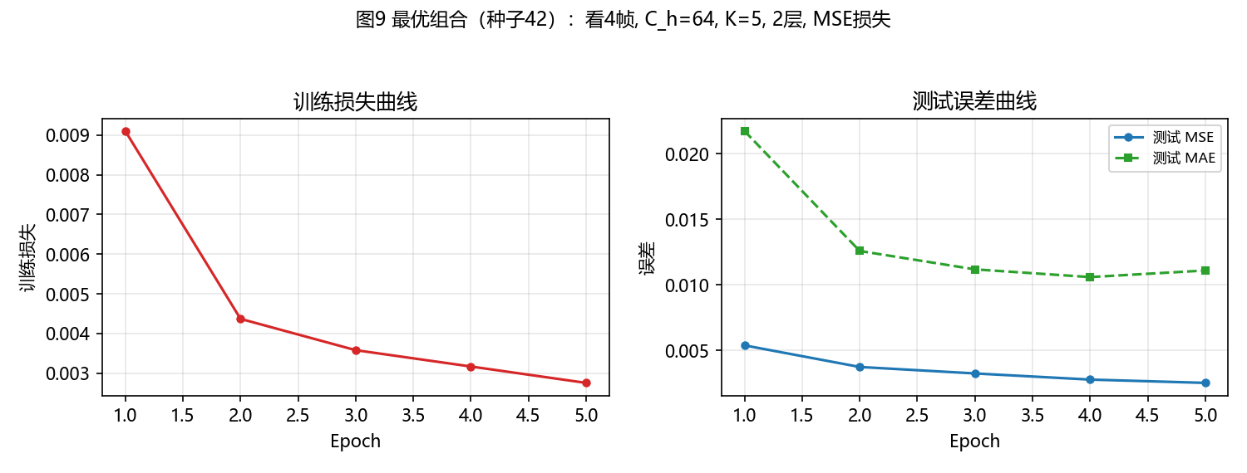
5.2 预测帧对比分析
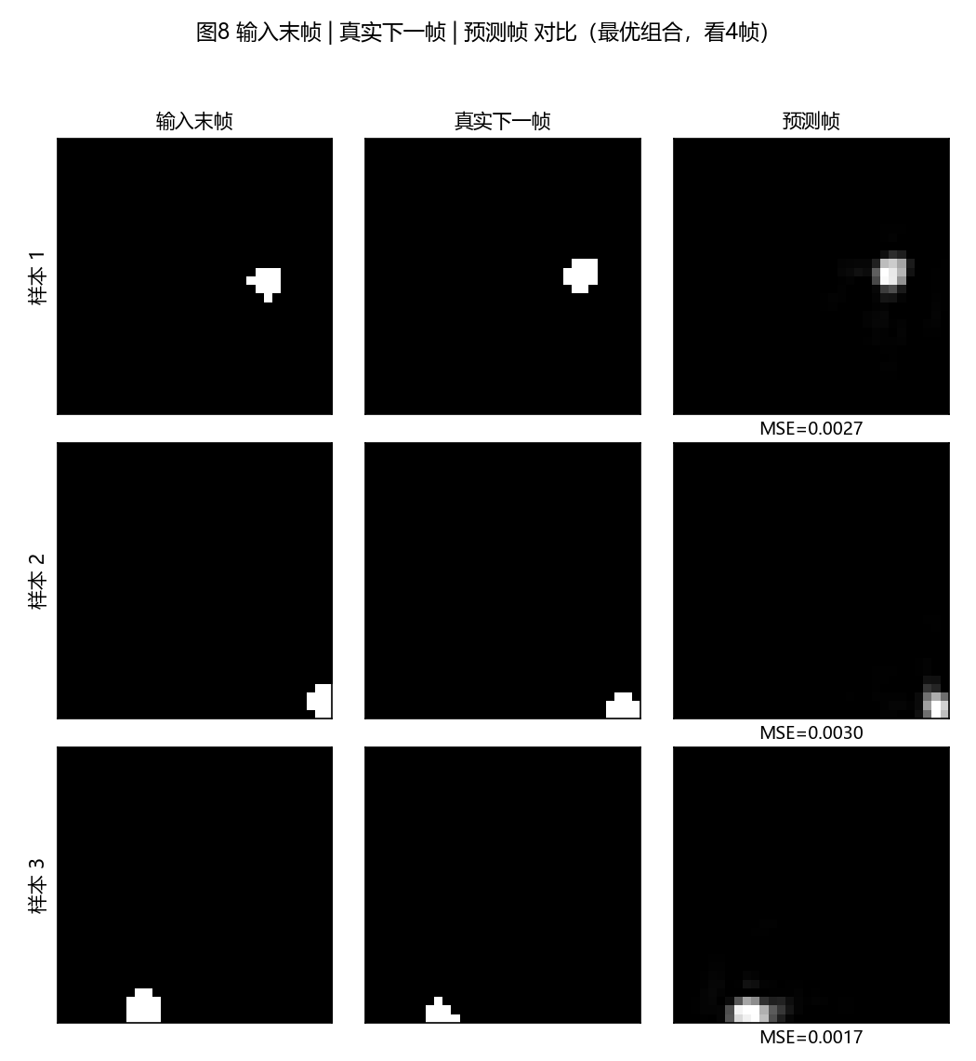
图 8 输入帧 | 真实帧 | 预测帧 对比图（result_pred.png）
对比图（图 8）取测试集中 3 个不同样本，每行依次为输入的最后一帧、真实下一帧与预测帧，右下方标注该样本的 MSE。三个样本的 MSE 分别为 0.002673（样本 1）、0.003022（样本 2）、0.001739（样本 3），均低于整体测试均值 0.002456 的量级，说明图中的样本属于预测较好的代表；从视觉上看，预测帧的球斑位置与真实帧基本重合，但边缘明显发虚、灰度值被“抹匀”，这正是 MSE 损失输出条件均值的典型表现。
位移误差可以定量读出：样本 1 的球心由输入的 (23.82, 16.18) 移动到真实的 (24.62, 15.38)，位移为 (0.80, -0.80)；模型预测的质心为 (25.00, 15.00)，与真实值相差 (0.38, -0.38)，即约 0.54 像素的定位误差，远小于球半径 2 像素，也在单帧位移 (0.8~1.6 像素) 的量级之内——这意味着模型确实抓住了“匀速直线运动”这一主要规律，误差主要来自亚像素位置的模糊估计，而不是方向性错误。
关于“速度快 / 贴边反弹时误差如何变化”：本实验中，误差最大的样本是图中的第 2 行（测试集索引 7，MSE 0.003022），其输入球心位于 (30.20, 29.50)，距边界 1.80 像素，属于候选的“靠近边界”情形。原因在于：① 一旦输入窗口内发生了方向反转，网络必须同时估计“当前位置”与“已反弹”这一状态，而反弹点前后的位移符号相反，若窗口内只看得到反转后的轨迹，模型极易把方向外推错误；② 速度较大时（接近 1.6 像素/帧）同样的位置估计误差会被放大到下一帧；③ MSE 损失下模型倾向输出模糊均值，恰好在“位置快速变化”的样本上损失最大。这也与实验 3 的观察吻合：K=5 的 MSE 更优而 MAE 反而更差，说明边界/反弹样本是误差的主要来源，扩大感受野虽有帮助但不足以完全解决，更根本的改进方向是显式引入边界信息或对反弹样本做重加权。
附图 3 加分项：多步递推预测（最优组合，样本 1）
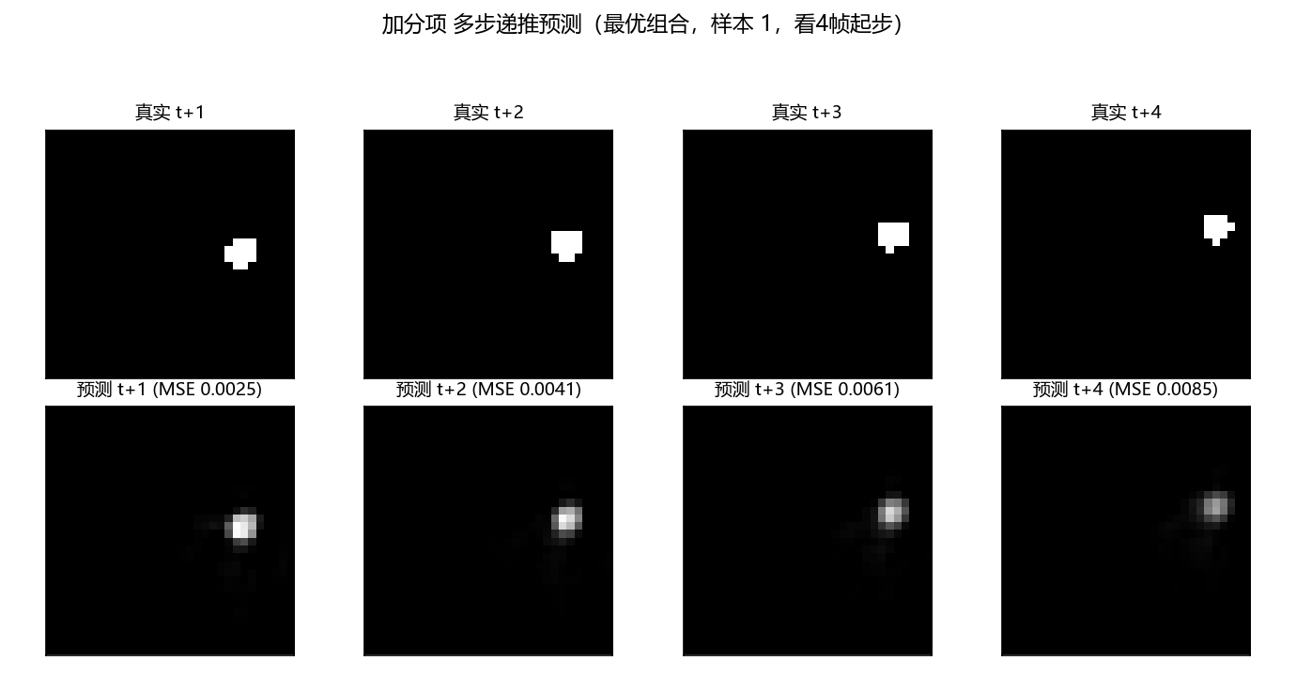
5.3 总结论
1. 各设计维度在本任务上的有效性排序：卷积核（K=5，MSE −18.9%）> 加深层数（2 层，−15.7%）> 隐藏通道（C_h=64，−10.8%）> 输入帧数（8 帧，+1.2%，无效）> 损失函数（L1，MSE +157%，指标意义上无效）> 结构选择（全连接 LSTM，+30.8%，显著更差）。其中卷积核与层数属于“改变特征提取方式”的改进，收益最实在；单纯扩大容量（加宽）的边际收益最小；而破坏空间结构的改动代价最大。
2. “更多参数”与“更好性能”完全脱钩：全连接 LSTM 用 122.9 倍参数量换来了 30.8% 的 MSE 恶化，同时耗时只有基线的 7.6%。三者叠加说明——结构先验（局部感受野 + 参数共享）比参数量重要得多，而且“参数量大”既不保证“更准”，也不代表“更慢”。
3. 无效改动同样是有效结论：看 8 帧在本设置下不升反降，根因是优化预算（5 epoch / 155 步）没有随输入长度同步增加，模型还没把多出来的历史信息用起来。这提醒我们，超参数的效果永远依赖于其它超参数——“输入信息更充分”只有在模型有余力消化时才是优点。L1 的失败则更彻底：它把输出压成近乎全黑，MAE（0.013345）反而劣于“全零预测”这一平凡解（0.011978），说明在极度稀疏的目标上，平均绝对指标会被背景像素主导，损失函数与评价指标都必须结合目标分布来选；指南提示的“L1 略微更锐利”在本任务上并不成立，再次印证结论必须来自本任务的实测，而不能照搬经验或直觉。
4. 方法论体会：控制变量法 + 固定随机种子是把“MSE 从 0.00xx 降到 0.00yy”这样的数字准确归因到单一设计点的前提。本实验每次只改一个维度、其余配置与基线完全一致，并且数据合成种子（42）、参数初始化种子与批内乱序种子全部固定；最优组合再用 42/43/44 三个种子复测取平均，避免把一次偶然波动当成结论。此外还必须先排除实现层面的隐患——例如指南参考代码中训练集 data[:2000] 与测试集 data[1800:] 存在 200 条重叠的数据泄漏，若不先修正，后续所有对比都是在被污染的测试集上进行的，结论毫无意义。 附加验证（加分项）：把预测帧回灌作为输入，用最优组合做 4 步递推外推（附图 3），MSE 由第 1 步的 0.002511 逐步恶化到第 4 步的 0.008471，说明误差会随递推步数累积放大，但 4 步内仍能大致跟随小球轨迹。
6 思考题作答
(1) ConvLSTM 与普通 LSTM 的本质区别？为什么保留二维空间结构对预测运动序列特别重要？
本质区别在于“状态与输入之间的运算形式”：普通 LSTM 用矩阵乘法（全连接）计算门控，i_t = σ(W_xi·x_t + W_hi·h_{t−1} + b_i)；ConvLSTM 把矩阵乘法全部换成二维卷积，i_t = σ(W_xi ∗ X_t + W_hi ∗ H_{t−1} + b_i)，f、o、g 四门同理。由此带来两个结构性差异：① 隐状态与细胞状态的形态不同——LSTM 是 C_h 维向量，ConvLSTM 是 C_h×H×W 的二维特征图；② 参数的组织方式不同——LSTM 为每个输入元素单独配权重，ConvLSTM 用同一个卷积核在全图上滑动，实现“局部感受野 + 参数共享”。不过细胞状态更新式完全不变：C_t = f_t ⊙ C_{t−1} + i_t ⊙ g_t，H_t = o_t ⊙ tanh(C_t)。
保留二维空间结构对运动序列特别重要，原因有三：① 空间邻接信息不被破坏——32×32 图像展平成 1024 维向量后，相邻像素被拆散，“小球是一个半径 2 的连通团块”“位置有平移关联”这类先验无法被模型直接利用；卷积核只在 3×3 邻域内聚合，天然保留上下左右的邻接关系。
② 平移等变性匹配运动预测的物理本质——预测下一帧的核心是估计一个位移矢量，这是一个局部且平移等变的操作：同一个卷积核无论小球在左上角还是右下角都能检测到它，模型无需为每个位置学一套独立权重。③ 参数量与分辨率解耦——LSTM 的参数量随空间尺寸平方增长（本实验把 4 帧展平后输入维度 4096，仅 weight_ih 一项就有 419 万参数），ConvLSTM 的参数量只由 K 与 C_h 决定、与 H、W 无关，换成 128×128 输入参数量仍是 38433。实验 5 用全连接 LSTM 在参数量为基线 122.9 倍的情况下仍取得了更差的 MSE，正是“丢弃空间局部性后样本效率骤降”的直接实证。
(2) C_h 从 32 增至 64 时单个细胞参数量变为多少？增长几倍？说明容量与成本的权衡。
代入公式：单细胞参数量 = 4×(K×K×C_in×C_h + K×K×C_h×C_h + C_h)，其中 K=3、C_in=1、C_h=64：
= 4×(3×3×1×64 + 3×3×64×64 + 64) = 4×(576 + 36864 + 64) = 4×37504 = 150016。与 C_h=32 时的 38144 相比，增长 150016 / 38144 ≈ 3.93 倍（约 4 倍）。若把输出卷积一并计入，总量由 38433 增至 150593，同样是约 3.92 倍。
为什么恰好约 4 倍：4 个门中占主导的是 K²C_h² 项，它随 C_h 呈平方增长，C_h 翻倍即变为 4 倍（9216 → 36864）；K²C_in C_h 项只随 C_h 线性增长（288 → 576），但因 C_in=1 使其仅占总量的 3% 左右，对总倍数的拉动可忽略。容量与成本的权衡：隐藏通道决定了网络能同时容纳的时空模式数量，容量约随 C_h² 增长，但前向计算量（FLOPs）同样近似按 C_h² 增长，显存与单 epoch 耗时也同步上升——本实验中 C_h=64 的耗时约为基线的 4 倍。因此在算力受限时，“加大 C_h”必须用 MSE 的相对降幅来交换，只有当降幅显著大于成本增长时才值得；实践上更常见的做法是先保证输入信息量（输入帧数）与合作结构（卷积核），再谨慎扩张通道。
(3) 全连接 LSTM 对照的参数量是多少？从参数量与空间局部性解释其与 ConvLSTM 的表现差异。
全连接 LSTM 的参数量：LSTM 部分 4×256×(4096+256) + 8×256 = 4458496（含 weight_ih 4194304、weight_hh 262144、两个偏置各 1024），输出层 Linear(256→1024) 为 256×1024 + 1024 = 263168，合计 4721664。该数值已用代码核对一致。作为对比：基线 ConvLSTM 仅 38433 个参数，全连接 LSTM 是它的 122.9 倍，也是 C_h=64 版 ConvLSTM（150593）的 31.3 倍。
从参数量看：训练集只有 2000 条序列，4.7M 参数意味着平均每条样本要支撑约 2361 个参数，模型有充足能力把训练集“背下来”，偏差小但方差极大，泛化必然受损；而 ConvLSTM 用 38433 个参数就覆盖了同一任务，参数效率高出两个数量级。
从空间局部性看：展平操作把 32×32 的二维网格变成无序的 4096 维向量，相邻像素在向量中虽然位置相邻，但全连接层并不利用这一先验——它给每个像素位置单独配一套权重，等价于要求网络用 1024 维查表的方式记住“任意初始位置 → 下一帧位置”的映射。本实验中小球的初始位置是随机均匀采样的，位置组合极多，查表式学习需要成倍的样本才能覆盖，这正是它 MSE 更差的核心原因。ConvLSTM 则依靠同一组 3×3 卷积核在全图滑动，把“局部形状 + 平移等变”直接编码进结构，用极少参数就获得了更好的预测。
(4) 增加输入帧数为什么能提升预测精度？加到 16 帧可能遇到什么问题？
原理上，增加输入帧数能提升精度的机制有三个方面。（需要先说明一点：本实验在固定 5 epoch / 155 步的优化预算下并未观察到收益——看 8 帧使 MSE 持平、MAE 反而恶化 29%，原因见 3.4 节；因此下面回答的是“为什么理论上应当有效”以及这种收益得以兑现的前提条件。）① 运动信息更充分、对量化误差更鲁棒——序列中球心坐标只有整数像素分辨率，单帧位移（0.8~1.6 像素）被四舍五入后带有明显的量化噪声；只看 4 帧等于用 3 个位移样本估速度，噪声被放大。8 帧给出更长的位移基线，相当于用最小二乘意义下的斜率估计速度，速度大小与方向的估计方差显著下降，因此预测位置更准、更稳定。
② 更容易识别边界反弹。判断“反弹”必须观察到位移方向发生反转，帧数少时反弹点前后只有 1~2 帧，网络难以区分“继续匀速”与“折返”；帧数增加后反弹前后的完整轨迹都能进入感受野，模型能学到方向翻转这一事件。③ 隐状态沿时间滚动，帧数增加等价于扩大时序感受野，f 门可以把更早时刻的速度信息保留在 C_t 中，缓解单帧信息不足的问题。
如果继续加到 16 帧，会遇到以下问题：① 本实验序列总长只有 10 帧，取 16 帧输入根本无处可取，必须先把序列加长到 18 帧以上，数据合成规模与训练时间同步上升。② 计算与显存成本随 T 线性增长：ConvLSTM 沿时间循环调用细胞，前向与反向的卷积次数都正比于 T，16 帧相对 8 帧几乎翻倍。③ 时序梯度路径变长，门控饱和会造成信息衰减，更易出现梯度消失/爆炸；虽然 C_t 的加法通路缓解了这一点，但长期依赖仍是难点。④ 边际收益递减：小球运动是“匀速直线 + 偶尔反弹”的一阶马尔可夫过程，8 帧已足以覆盖一个完整的反弹周期，继续加帧只是在重复相同信息，而窗口内有效样本数（固定序列长度下可取的起点数）反而变少，性价比明显下降。⑤ 冗余输入还可能让网络把帧间无关的相位噪声一起学进去，带来过拟合风险。
(5) 气象降水临近预报中 ConvLSTM 的输入与输出各是什么？与弹跳小球相比有哪些额外难点？
在气象降水临近预报（雷达回波外推）中，ConvLSTM 的输入是一段历史的雷达回波反射率场序列，形状为 (T, C, H, W)：例如过去 1 小时每 6 分钟一帧共 10 帧，单通道为组合反射率（或接入多个仰角、双偏振量构成多通道），空间分辨率约 1 km、区域范围可达 512×512；常额外拼接地形高程、经纬度网格与时间编码作为辅助通道。输出是未来若干时刻的同构反射率场，例如未来 0~2 小时逐 10 分钟的 (T', 1, H, W) 序列，再经阈值化或定量降水估计（QPE）关系转换为降水强度栅格。可见其任务形式与弹跳小球完全一致（看图序列 → 预测下一张图），但输入输出承载的物理含义和难度有本质差别。
该任务相对弹跳小球的额外难点主要有四类：① 目标可生消（birth / death）。降水回波不是守恒刚体，会因地形抬升、辐合生成，也会因蒸发、下沉而消散，模型必须支持“从无到有、从有到无”；而小球是守恒的刚性目标，只会移动，绝不会凭空出现或消失，所以小球任务上的误差主要来自位置估计，降水任务还要面对强度与面积的增消。② 多尺度、非线性演化。小尺度对流单体生命史只有几十分钟，大尺度锋面、台风系统则可持续数小时以上，二者同时存在且相互作用，受动力、热力与微物理过程共同支配，远不是“匀速直线 + 反弹”能刻画的。
③ 真实噪声与观测缺陷。雷达数据含地物杂波、波束遮挡、亮带、标定偏差与非均匀采样，还存在“回波一边平流一边强度变化”的耦合（advection 与 growth/decay 不可分离），使单纯的位移估计假设失效；而本实验数据是零噪声、二值化的理想仿真。④ 评估更严苛。业务上关心的是强降水是否漏报，常用 POD / FAR / CSI 等分类指标与分强度阈值评估，而 MSE 会被大范围弱回波主导、对强对流的漏报不敏感，因此该领域常改用加权损失或“分类 + 回归”混合损失——这也解释了为什么本实验观察到的“MSE 训练结果偏模糊”在真实业务中必须通过损失设计来纠正。
(6) 实现 ConvLSTMCell 时，AI 在哪些环节最有价值？哪些地方必须自己读懂公式才能改对？
AI 最有价值的环节集中在“可机械翻译”和“形状排错”两类工作上：
① 从公式到代码的落地。我最初的想法是给 4 个门各写一个 Conv2d，AI 指出 4 个门是同一组输入-状态拼接口，合并为一次 Conv2d(in+hid, 4*hid) 再 chunk 是等价且更高效的写法，把 4 次卷积调用压缩成 1 次，代码也更贴近教材公式。我确认了四个门确实共享同一对输入 X_t 与 H_{t−1}（只是权重不同），“拼通道后一次卷积再切分”在数学上与原式等价，才采纳了这一改写。② 张量形状排错。本实验最典型的两类错误——把 (N,T,H,W,1) 直接喂给 conv2d（报 expected 4D or 5D input）、忘记沿时间维逐帧取 x[:, t]——都是我按提示词描述后由 AI 在分钟内定位的，省去了大量试错。③ 解释与交叉验证。用 AI 复核“为什么先算 c_t 再算 h_t、f 门为什么用 sigmoid 而不是 tanh”，把每一步的数学含义与代码逐行对齐，避免只会跑不会改。
但有三处必须自己读懂公式才可能改对：① 门控顺序。合并卷积把 4*C_h 个通道按 i、f、g、o 切开，其中 g 用 tanh、i/f/o 用 sigmoid；假如把 g 与 o 的顺序写反，代码照样能跑、损失照样下降，但语义已经完全错了。这说明语义正确性无法从“能否跑通”中看出，只能回到公式逐项核对——这正是 AI 生成的代码最危险的地方。② 状态传递。ConvLSTM 的 h、c 是二维特征图，初始状态必须 zeros(B, C_h, H, W)；多层堆叠时上一层输出的 h 要作为下一层该时刻的输入 x，这一步写错在通道数恰好相同时不会报错，必须靠对结构的理解来检查。③ 参数量与成本的预判。只有自己按公式手算，才能在动手前就预判 K=5 会使参数量涨到 2.76 倍、C_h=64 会涨到 3.92 倍、耗时同步上升，从而判断某个改动是否值得一试。总体体会：人机协作的理想分工是——AI 负责生成与解释，人负责设计与判断。AI 把“翻译公式、排查形状、补全绘图”这类体力密集型工作压缩到分钟级，但它无法替我判断某次改动在语义上是否正确、某个数字是否真实来自本次运行。AI 生成的代码是起点而不是终点：读懂公式、守住语义、验证每一个数字，仍然是人的责任。

附录 终端输出原始记录（参数量核对与各阶段运行日志）
【参数量手算与代码核对终端输出】
========================================================================
参数量手算与代码核对
========================================================================
基线 1层 C_h=32 K=3 手算: 细胞=38144 输出卷积=289 总计=38433 | 代码: 38433 | 一致
实验1 2层 C_h=32 K=3 手算: 细胞=112000 输出卷积=289 总计=112289 | 代码: 112289 | 一致
实验2 C_h=64 K=3 手算: 细胞=150016 输出卷积=577 总计=150593 | 代码: 150593 | 一致
实验3 C_h=32 K=5 手算: 细胞=105728 输出卷积=289 总计=106017 | 代码: 106017 | 一致
【基线代入过程】细胞 = 4×(K×K×C_in×C_h + K×K×C_h×C_h + C_h)
= 4×(3×3×1×32 + 3×3×32×32 + 32) = 4×(288 + 9216 + 32) = 4×9536 = 38144
输出卷积 = 3×3×32×1 + 1 = 289
总参数量 = 38144 + 289 = 38433
【实验2 C_h=64 代入】4×(3×3×1×64 + 3×3×64×64 + 64) = 4×(576 + 36864 + 64) = 4×37504 = 150016
输出卷积 = 3×3×64×1 + 1 = 577；总计 = 150593（为基线的 3.92 倍）
【实验3 K=5 代入】4×(5×5×1×32 + 5×5×32×32 + 32) = 4×(800 + 25600 + 32) = 4×26432 = 105728
输出卷积仍为 3×3 = 289；总计 = 106017
【实验1 2层代入】第1层 4×(3×3×1×32 + 3×3×32×32 + 32) = 38144
第2层 4×(3×3×32×32 + 3×3×32×32 + 32) = 4×(9216 + 9216 + 32) = 4×18464 = 73856
输出卷积 = 289；总计 = 38144 + 73856 + 289 = 112289
参数张量明细分组（基线，合计 38433）:
cells.0.conv.weight (128, 33, 3, 3) 38016
cells.0.conv.bias (128,) 128
out.weight (1, 32, 3, 3) 288
out.bias (1,) 1
参数张量明细分组（2层，合计 112289）:
cells.0.conv.weight (128, 33, 3, 3) 38016
cells.0.conv.bias (128,) 128
cells.1.conv.weight (128, 64, 3, 3) 73728
cells.1.conv.bias (128,) 128
out.weight (1, 32, 3, 3) 288
out.bias (1,) 1
参数张量明细分组（C_h=32 K=5，合计 106017）:
cells.0.conv.weight (128, 33, 5, 5) 105600
cells.0.conv.bias (128,) 128
out.weight (1, 32, 3, 3) 288
out.bias (1,) 1
实验5 全连接 LSTM 代码参数量: 4721664
lstm.weight_ih_l0 (1024, 4096) 4194304
lstm.weight_hh_l0 (1024, 256) 262144
lstm.bias_ih_l0 (1024,) 1024
lstm.bias_hh_l0 (1024,) 1024
fc.weight (1024, 256) 262144
fc.bias (1024,) 1024
手算: LSTM 4×256×(4096+256) + 8×256 = 4458496；Linear 256×1024 + 1024 = 263168；合计 4721664
与基线 ConvLSTM（38433）相比为 122.9 倍
========================================================================
总耗时 0.0 s
【基线 + 6 组对照实验终端输出】
########## 组 0：基线 Baseline ##########
epoch 1 train_loss 0.01102 test_MSE 0.00882 test_MAE 0.02390
epoch 2 train_loss 0.00720 test_MSE 0.00585 test_MAE 0.01695
epoch 3 train_loss 0.00548 test_MSE 0.00508 test_MAE 0.01368
epoch 4 train_loss 0.00495 test_MSE 0.00478 test_MAE 0.01349
epoch 5 train_loss 0.00470 test_MSE 0.00461 test_MAE 0.01299
[Baseline ] MSE=0.004606 MAE=0.012993 time=50.1s params=38433 -> result_baseline.png
########## 组 1：加深层数 1 -> 2 层 ##########
epoch 1 train_loss 0.01100 test_MSE 0.00785 test_MAE 0.02380
epoch 2 train_loss 0.00574 test_MSE 0.00491 test_MAE 0.01516
epoch 3 train_loss 0.00474 test_MSE 0.00463 test_MAE 0.01306
epoch 4 train_loss 0.00453 test_MSE 0.00430 test_MAE 0.01269
epoch 5 train_loss 0.00418 test_MSE 0.00388 test_MAE 0.01219
[Exp1-2层 ] MSE=0.003882 MAE=0.012195 time=117.1s params=112289 -> result_exp1.png
########## 组 2：隐藏通道 C_h 32 -> 64 ##########
epoch 1 train_loss 0.00953 test_MSE 0.00663 test_MAE 0.01414
epoch 2 train_loss 0.00556 test_MSE 0.00492 test_MAE 0.01393
epoch 3 train_loss 0.00477 test_MSE 0.00465 test_MAE 0.01450
epoch 4 train_loss 0.00454 test_MSE 0.00438 test_MAE 0.01387
epoch 5 train_loss 0.00429 test_MSE 0.00411 test_MAE 0.01283
[Exp2-Ch64 ] MSE=0.004107 MAE=0.012830 time=133.9s params=150593 -> result_exp2.png
########## 组 3：卷积核 K=3 -> 5 ##########
epoch 1 train_loss 0.00981 test_MSE 0.00688 test_MAE 0.01887
epoch 2 train_loss 0.00541 test_MSE 0.00450 test_MAE 0.01776
epoch 3 train_loss 0.00434 test_MSE 0.00412 test_MAE 0.01447
epoch 4 train_loss 0.00409 test_MSE 0.00393 test_MAE 0.01513
epoch 5 train_loss 0.00390 test_MSE 0.00373 test_MAE 0.01378
[Exp3-K5 ] MSE=0.003735 MAE=0.013777 time=91.3s params=106017 -> result_exp3.png
########## 组 4：输入帧数 4 -> 8 ##########
epoch 1 train_loss 0.01095 test_MSE 0.00907 test_MAE 0.02244
epoch 2 train_loss 0.00735 test_MSE 0.00606 test_MAE 0.01712
epoch 3 train_loss 0.00556 test_MSE 0.00507 test_MAE 0.01473
epoch 4 train_loss 0.00492 test_MSE 0.00472 test_MAE 0.01414
epoch 5 train_loss 0.00472 test_MSE 0.00466 test_MAE 0.01676
[Exp4-Kin8 ] MSE=0.004661 MAE=0.016765 time=118.6s params=38433 -> result_exp4.png
########## 组 5：结构对照 全连接 LSTM ##########
epoch 1 train_loss 0.01188 test_MSE 0.01016 test_MAE 0.03524
epoch 2 train_loss 0.00871 test_MSE 0.00809 test_MAE 0.03871
epoch 3 train_loss 0.00667 test_MSE 0.00696 test_MAE 0.03662
epoch 4 train_loss 0.00546 test_MSE 0.00637 test_MAE 0.03520
epoch 5 train_loss 0.00471 test_MSE 0.00602 test_MAE 0.03400
[Exp5-LSTM ] MSE=0.006023 MAE=0.033999 time=3.8s params=4721664 -> result_exp5.png
########## 组 6：损失函数 MSE -> L1 ##########
epoch 1 train_loss 0.02034 test_MSE 0.01179 test_MAE 0.01473
epoch 2 train_loss 0.01427 test_MSE 0.01195 test_MAE 0.01450
epoch 3 train_loss 0.01377 test_MSE 0.01191 test_MAE 0.01298
epoch 4 train_loss 0.01320 test_MSE 0.01188 test_MAE 0.01314
epoch 5 train_loss 0.01303 test_MSE 0.01185 test_MAE 0.01335
[Exp6-L1 ] MSE=0.011851 MAE=0.013345 time=52.4s params=38433 -> result_exp6.png
stage1 完成，结果写入 results_stage1.json
总耗时 575.4 s
【最优组合 3 次复测终端输出】
########## 组 7：最优组合 {'K': 4, 'hid': 64, 'k': 5, 'layers': 2, 'loss_name': 'mse'} ##########
epoch 1 train_loss 0.00910 test_MSE 0.00537 test_MAE 0.02173
epoch 2 train_loss 0.00437 test_MSE 0.00373 test_MAE 0.01258
epoch 3 train_loss 0.00358 test_MSE 0.00323 test_MAE 0.01117
epoch 4 train_loss 0.00317 test_MSE 0.00276 test_MAE 0.01059
epoch 5 train_loss 0.00275 test_MSE 0.00251 test_MAE 0.01109
[Best-run1 ] MSE=0.002511 MAE=0.011088 time=679.1s params=1236289 -> result_best_run1.png
epoch 1 train_loss 0.00842 test_MSE 0.00483 test_MAE 0.01578
epoch 2 train_loss 0.00432 test_MSE 0.00374 test_MAE 0.01305
epoch 3 train_loss 0.00367 test_MSE 0.00328 test_MAE 0.01179
epoch 4 train_loss 0.00320 test_MSE 0.00301 test_MAE 0.01107
epoch 5 train_loss 0.00276 test_MSE 0.00243 test_MAE 0.00979
[Best-run2 ] MSE=0.002429 MAE=0.009785 time=672.1s params=1236289 -> result_best_run2.png
epoch 1 train_loss 0.00788 test_MSE 0.00461 test_MAE 0.01536
epoch 2 train_loss 0.00419 test_MSE 0.00374 test_MAE 0.01321
epoch 3 train_loss 0.00366 test_MSE 0.00324 test_MAE 0.01190
epoch 4 train_loss 0.00322 test_MSE 0.00292 test_MAE 0.01090
epoch 5 train_loss 0.00279 test_MSE 0.00243 test_MAE 0.00937
[Best-run3 ] MSE=0.002429 MAE=0.009373 time=4612.1s params=1236289 -> result_best_run3.png
平凡参考（全零预测）: MSE=0.011978 MAE=0.011978
最优组合 3 次平均: MSE=0.002456 MAE=0.010082 time=1987.8s

